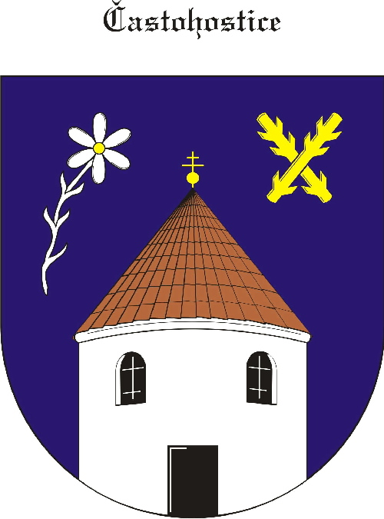
Obec Častohostice
Častohostice 3, 67602 Moravské Budějovice
IČ: 60419466

Zápis č. 16 ze zasedání zastupitelstva obce Častohostice
Datum konání: 4. 5. 2020 v 19:00 hod

Přítomní: Bc.Marie Vláčilová,
Pokorný Václav, Nesiba Lukáš, Vydra Jiří, Plaček Stanislav, Kapinus Zdeněk ,

Ověřovatelé:Pokorný Václav, Vydra Jiří
Omluven: Hobza Karel
Zapisovatel: Nesiba Lukáš

Program: 1. Zahájení- schválení programu
2. Schválení smlouvy o pronájmu plynárenského zařízení 2020
3. Schválení věcného břemene přípojky el. energie
4. Schválení závěrečného účtu a závěrečné zprávy za r.2019
5. Schválení žádosti o úvěr
6. Dotace – podpora nezaměstnanosti
7. Finanční příspěvek na provoz obchodu
8. Schválení podání žádosti na střechu hasičské zbrojnice
9. Diskuse

1). Starostka obce Bc. Marie Vláčilová přivítala přítomné a seznámila s programem jednání.
6-0-0
2) Zastupitelé schválili smlouvu o pronájmu plynárenského zařízení se společností
GasNet, s.r.o. Jedná se o pronájem nově vybudované části plynového vedení v lokalitě
Jihozápad.
6-0-0
3). Zastupitelé schválili smlouvu o smlouvě budoucí na zřízení věcného břemene se
spol. E.ON Distribuce jedná se o zřízení el. Přípojky na par. č. 53/4,5 přípojka vede
přes pozemek 959/1 ve vlastnictví obce Častohostice .
6-0-0
4). V tomto bodě seznámila starostka přítomné s přezkumem hospodaření obce za
r.2019. Na základě této prý zastupitelé schválili závěrečný účet a závěrečnou zprávu
hospodaření obce Častohostice za r. 2019 a to bez výhrad.
6-0-0
5). Zastupitelé byli seznámení s možnostmi komerčního úvěru a to ve
výši 1 mi. Oslovena byla Česká spořitelna a WSPK. Podmínky byli možnost okamžitého
doplacení a ne nutností zřízení dalšího účtu. Česká spořitelna nabídku nepodala, WSPK
podala 2 nabídky. Zastupitelé schválili nabídku s pevnou sazbou 2,3 %. Úvěrem bude
doplacena komunikace v lokalitě jihozápad.
6-0-0

6). Obec obdržela dotaci ve výši 1.150.000,- na podporu zaměstnanosti. Tato dotace bude
sloužit na zabezpečení platů zaměstnanců na údržbu obce a nákup pomůcek a nařadí.
Projekt je na dobu 1.5.2020 do 31.12.2022
Na vědomí
7).Zastupitelé schválili příspěvek na provoz obchodu pro pana Chaloupka ve výši 30.000 tis,
z toho bylo požádáno o dotaci ve výši 20 tis. Kraj Vysočina
6-0-0
8). Zastupitelé schválili podání žádosti z Ministerstva vnitra, na opravu střechy hasičské
zbrojnice. Dotace je ve výši 450 000,-
6-0-0
9). Diskuse

Schůze zastupitelstva byla ukončena 20:30hod

Ověřovatelé:Pokorný Václav
Vydra Jiří Starostka: Bc. Vláčilová Marie

Zapisovatel: Nesiba Lukáš

Obec Častohostice
Častohostice 3, 67602 Moravské Budějovice
IČ: 60419466

Usnesení ze 16. zasedání zastupitelstva obce Častohostice
Dne 4.5.2020

Zastupitelé obce Častohostice vzali na vědomí a odsouhlasili následující usnesení:

Usnesení č.
82). Schválení programu jednání
6-0-0
83). Schválení pronájem plynárenského zařízení
6-0-0
84). Zastupitelé schválili smlouvu o smlouvě budoucí přípojka
el. Energie na pozemky č. 53/4,5
6-0-0
85). Schválení závěrečné zpráva a závěrečného účtu hospodaření obce za rok 2019
6-0-0
86). Schválení úvěru
6-0-0
87). Dotace na podporu nezaměstnanosti
Na vědomí
88). Příspěvek na provoz obchodu
6-0-0
89). Žádost na opravu střechy hasičské zbrojnice
6-0-0

Ověřovatelé: Pokorný Václav
Vydra Jiří Starostka: Bc. Vláčilová Marie

Zapisovatel: Nesiba Lukáš

